**Rozvaha**

**Aktiva a Pasiva**

* pro účetnictví je charakteristické, že se na majetek dívá ze dvou hledisek:

1. z hlediska konkrétního druhu majetku, s nímž podnik hospodaří = AKTIVA
2. z hlediska zdrojů, z jakých byl majetek pořízen = PASIVA

* součet aktiv se musí rovnat součtu pasiv AKTIVA = PASIVA
* aktiva = dlouhodobý majetek, zásoby, peněžní prostředky či pohledávky
* pasiva = vlastní kapitál podnikatelského subjektu, úvěry a další závazky

**Rozvaha**

* přehled o aktivech a pasivech podniku k určitému okamžiku, uspořádaných vhodným způsobem
* možná forma rozvahy: T-forma (v její levé části se uvádějí aktiva a v pravé pasiva)
* rozvaha se sestavuje na podkladě informací čerpaných z účetnictví

**Druhy rozvah**

* podle časového okamžiku, k němuž se rozvaha sestavuje, rozeznáváme:

1. zahajovací rozvahu - sestavuje se při založení podniku
2. počáteční rozvahu - sestavuje se na začátku účetního období
3. konečnou rozvahu - sestavuje se na konci účetního období

* v praxi se dále sestavují rozvahy např. za čtvrtletní nebo měsíční období

**Funkce rozvahy**

* přehledně uspořádat majetek podniku a jeho zdroje financování
* umožňuje zjistit výsledek hospodaření (zisk anebo ztrátu), VH = AKTIVA – PASIVA

**Změny rozvahových položek**

* hospodářskou činností (nákupem, výrobou, prodejem) se majetek a zdroje financování dostávají do koloběhu, v němž mění svou formu
* hospodářské operace ovlivňují změny aktiv a pasiv
* hospodářské operace doložené účetními doklady se nazývají účetními případy
* 4 základní typy změn:
  + aktiva i pasiva se zvýší o stejnou částku A +, P +
  + aktiva i pasiva se sníží o stejnou částku A -, P -
  + změna jen v rámci aktiv A +, A -
  + změna jen v rámci pasiv P +, P –
* po každém účetním případu musí trvat rozvahová rovnováha

AKTIVA Rozvaha k… PASIVA

1) + (nákup dl. majetku)

- (zaplaceno z BÚ)

2) + (připsán úvěr)

- (zaplaceno dodavatelům)

3) + (nákup materiálu) 3) + (FAP za nákup materiálu)

**Zjednodušená struktura rozvahy**

|  |  |  |  |
| --- | --- | --- | --- |
| **AKTIVA** | **Kč** | **PASIVA** | **Kč** |
| **I. Dlouhodobý majetek** | | **I. Vlastní zdroje** | |
| Dlouhodobý majetek hmotný |  | Základní kapitál |  |
| Dlouhodobý majetek nehmotný |  | Kapitálové fondy a fondy ze zisku |  |
| Dlouhodobý majetek finanční |  | Výsledek hospodaření |  |
| **II. Oběžný majetek** | | **II. Cizí zdroje** | |
| Zásoby | | Úvěry |  |
| *Materiál* |  | Závazky vůči dodavatelům |  |
| *Zboží* |  | Závazky k zaměstnancům |  |
| *Výrobky* |  | Závazky ze sociálního a zdravotního poj. |  |
| Pohledávky | | Daňové závazky |  |
| *Pohledávky za odběrateli* |  | Jiné závazky |  |
| *Ostatní pohledávky* |  |  |  |
| Krátkodobý finanční majetek | |  |  |
| *Pokladna a ceniny* |  |  |  |
| *Bankovní účty* |  |  |  |
| *Krátkodobé cenné papíry* |  |  |  |
| **CELKEM AKTIVA** |  | **CELKEM PASIVA** |  |

**Rozvahové účty**

* rozklad rozvahy na soustavu tabulek - účtů, kdy se pro každou rozvahovou položku (tzn. pro každé aktivum a pasivum) zřídí samostatná evidence, tj. přehledná tabulka, která se označuje jako účet (konto)

**Účet**

* může mít různou formu, nejjednodušší forma účtu má podobu písmena T
* účet má dvě strany, na jedné straně se evidují přírůstky a na druhé úbytky aktiv a pasiv
* každý účet je označen názvem, který vystihuje jeho ekonomický obsah (je to v podstatě název rozvahové položky)
* levá strana se označuje Má dáti – MD
* pravá strana se označuje Dal – D
* MD = strana debetní, zápisy na vrub účtu
* D = strana kreditní, zápisy ve prospěch účtu
* koncem účetního období se zjišťuje na každém účtu úhrn přírůstků a úhrn úbytků, jejich součet na straně Má dáti nebo Dal se označuje jako obrat (nezahrnuje se počáteční stav)
  + obraty účtů lze rozdělit na obrat strany Má dáti a obrat strany Dal
* na konci účetního období se také zjišťuje na každém účtu zůstatek, vypočítá se tak, že se k počátečnímu stavu přičte obrat téže strany a odečte se obrat strany druhé
* součet obratů strany Má dáti a strany Dal ze všech účtů za účetní období se musí rovnat, protože obraty jsou souhrnem jednotlivých účetních zápisů

**Účty syntetické a analytické**

* podle různého stupně podrobnosti se evidence v účetnictví člení na syntetickou a analytickou evidenci
  + syntetická evidence
    - zachycují se zde souhrnné stavy a pohyby jednotlivých druhů aktiv, pasiv, nákladů a výnosů za celou účetní jednotku
    - např. účet Dodavatelé, na němž se zachycují závazky vůči všem dodavatelům souhrnně, nelze tedy z tohoto účtu získat informace o závazcích vůči jednotlivým dodavatelům
  + analytická evidence
    - k některým syntetickým účtům se vedou podle potřeby podrobnější účty – analytické účty
    - soubor analytických účtů tvoří analytickou evidenci
    - např.:
      * členění podle jednotlivých druhů majetku, hmotně odpovědných osob a míst uložení
      * členění pohledávek podle jednotlivých dlužníků
      * členění pro potřeby zúčtování s institucemi sociálního zabezpečení a zdravotního pojištění

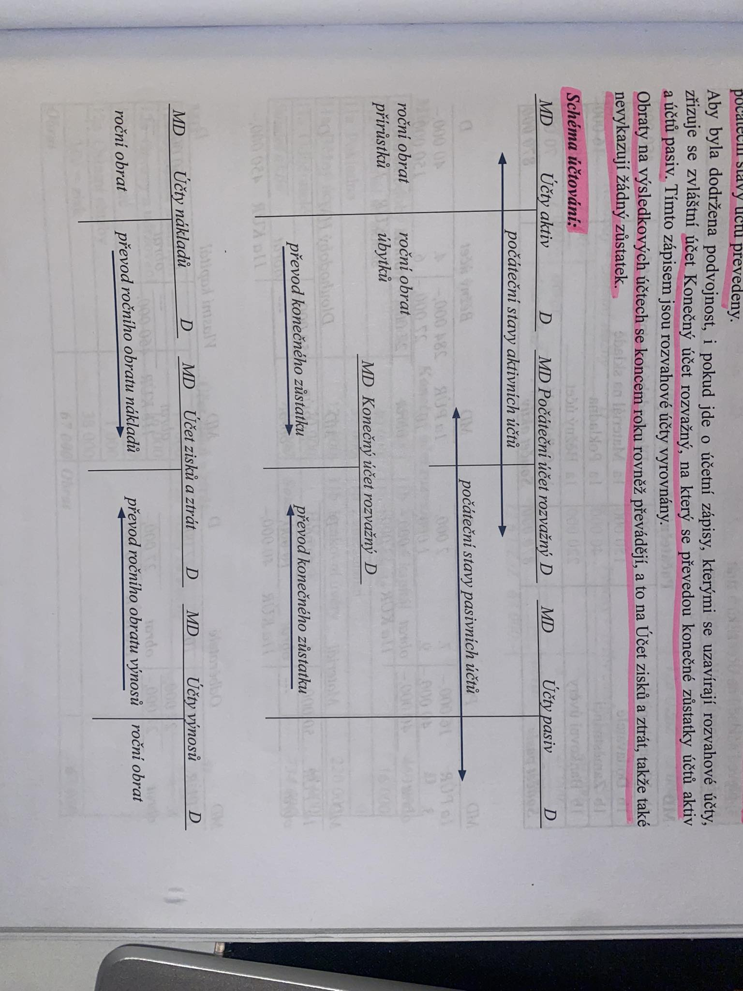**Otevírání a uzavírání účtů na začátku a na konci účetního období**

**Třídění účtů**

1. rozvahové (aktivní X pasivní)
2. výsledkové (nákladové X výnosové)
3. podrozvahové
4. uzávěrkové (Počáteční účet rozvažný, Konečný účet rozvažný, Účet zisků a ztrát)

**Rozpis rozvahy do účtů**

* rozvahové účty se dělí na účty aktivní a pasivní
* na každém rozvahovém účtu se zachycuje stav jednotlivých aktiv a pasiv převzatý z rozvahy, který se označuje jako počáteční stav
* počáteční zůstatky se zapisují na stejnou stranu, na které byly v rozvaze (aktiva = MD, pasiva = Dal)
* na účtech se také zachycují změny způsobené účetními případy (přírůstky a úbytky aktiv a pasiv)
* při zjišťování zůstatku na konci účetního období se vychází z počátečního zůstatku a z jeho změn (tj. přírůstku a úbytku během roku), běžné záznamy na účtech tak umožňují sestavit rozvahu na konci účetního období

**Základní změny na rozvahových účtech**

* přírůsty a úbytky aktiv a pasiv
* při jejich zápisech musí být dodrženy tyto zásady:

*Přírůstkem se počáteční zůstatky zvyšují*

- proto se přírůstky zapisují na stejnou stranu účtů, na které jsou počáteční zůstatky

- u aktivních účtů na straně Má dáti

- u pasivních účtů na straně Dal

*Úbytkem se počáteční zůstatky snižují*

- proto se úbytky zapisují na opačnou stranu účtů, než na které je počáteční zůstatek

- u aktivních účtů na straně Dal

- u pasivních účtů na straně Má dáti

**Výsledkové účty**

* nákladové účty
  + náklady – peněžní vyjádření spotřeby
* výnosové účty
  + výnosy – tržby podniku (za poskytnuté služby, prodané zboží a výrobky)
* účtování:
  + nákladové účty (5. účtová třída): účtují se na stranu Má dáti
  + výnosové účty (6. účtová třída): účtují se na stranu Dal
* výsledek hospodaření = výnosy – náklady (vyjde zisk nebo ztráta)
* změny, při nichž dochází ke vzniku nákladů a výnosů:
  + zvýšení aktiv a vznik výnosů (př. zvýšení stavu peněz v pokladně a vznik výnosů)
  + zvýšení pasiv a vznik nákladů (př. zvýšení závazků vůči dodavatelům a vznik nákladů)
  + snížení aktiv a vznik nákladů (př. snížení zásob a vznik nákladů)

**Podrozvahové účty**

* skutečnosti, které nemohly být zaznamenány na rozvahových účtech, ale jsou důležité pro posouzení majetkové situace účetní jednotky, se sledují na podrozvahových účtech
* jedná se zejména o majetek, která se v účetní jednotce nachází, ale účetní jednotka jej nevlastní (např. najatý majetek), zůstatky těchto účtů se neuvádějí v rozvaze, mají charakter doplňujících informací
* na podrozvahových účtech se účtuje souvztažně s evidenčním účtem (jedná se o další podrozvahový účet spíše technického charakteru, který slouží k dodržení zásady podvojnosti)

**Uzávěrkové účty**

* **Počáteční účet rozvážný**
* sestavuje se proto, aby byla dodržena zásada podvojného účetního zápisu
* účet 701
* používá se pro zápis počátečních zůstatků na jednotlivé rozvahové účty
* **Konečný účet rozvážný**
* účet se používá výhradně při uzavírání účetních knih
* účet 702
* **Účet zisků a ztrát**
  + na tento účet se na konci účetního období převedou obraty nákladových a výnosových účtů a tímto účtem se tak zjistí hospodářský výsledek
    - výnosy – náklady (vyjde zisk nebo ztráta)
  + účet 710